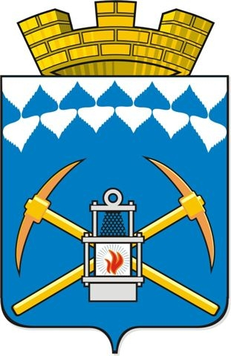
Город Белово Кемеровской области
БЕЛОВСКИЙ ГОРОДСКОЙ СОВЕТ НАРОДНЫХ ДЕПУТАТОВ

РЕШЕНИЕ

29.01.2009 № 6/80-н

Об отмене решения Совета от 20.12.2007
№ 64/296-н «О признании утратившими
силу постановлений Совета от 31.03.2005
№№ 31/83, 31/84 повторно в прежней
редакции»

В соответствии с постановлением Совета от 25.02.2005 № 30/75 «Об утверждении Порядка принятия решений о создании, реорганизации и ликвидации муниципальных предприятий и учреждений» Беловский городской Совет народных депутатов

РЕШИЛ:
1. Отменить решение Совета от 20.12.2007 № 64/296-н «О признании утратившими силу постановлений Совета от 31.03.2005 №№ 31/83, 31/84 повторно в прежней редакции».
2. Контроль за исполнением решения возложить на председателя комитета по городскому хозяйству, промышленности и развитию предпринимательства А.В. Безматерных.

Председатель Совета Глава города
_____________ Н.Б. Данилкина ____________ Е.А. Панов

План рассылки: АГБ, Прокуратура, СМИ, КЗРиМИ

